1. 实现效果：

圣杯布局：

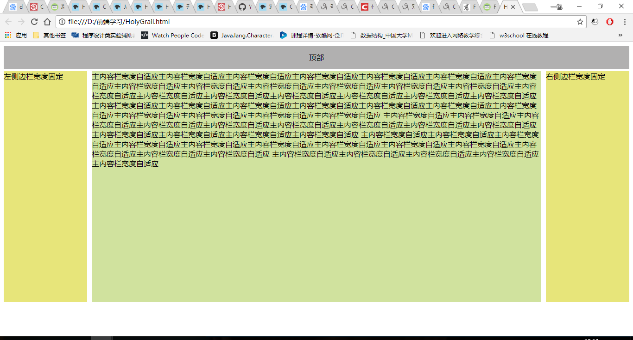

改变浏览器窗口大小后：

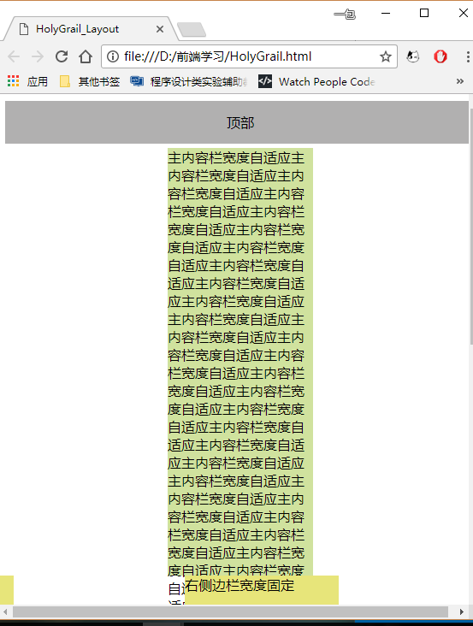

双飞翼布局：

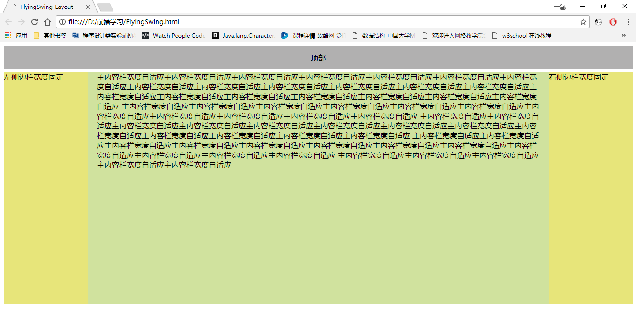

改变浏览器窗口大小后：

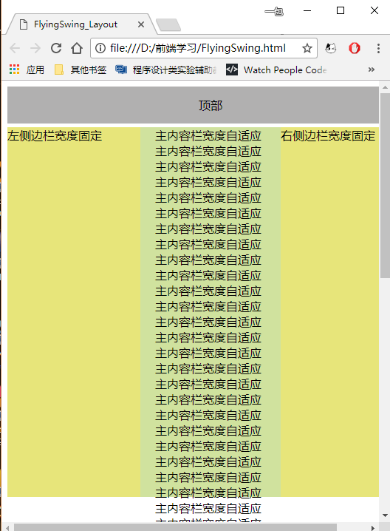

Flex布局：

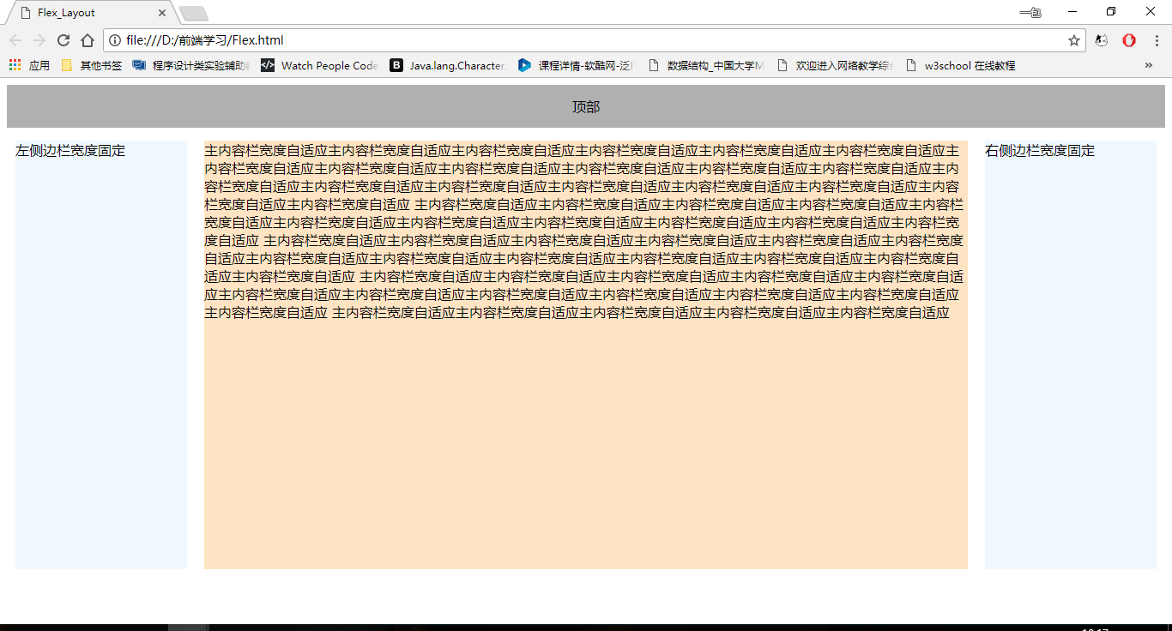

改变窗口大小后：

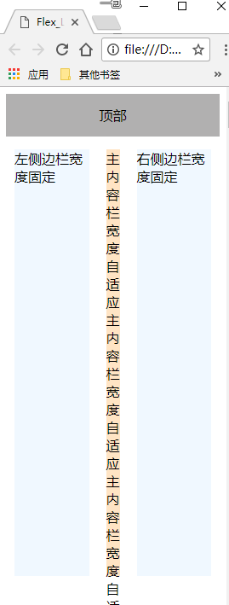

1. 三种方法比较：

圣杯布局和双飞翼布局，他们的都要求三列布局，中间宽度自适应，两边定宽，这样做的优势是主内容放在文档流前面可以优先渲染。圣杯布局用到了浮动，负边距和相对定位，不添加额外标签（<div class=“main-wrap”>）。而双飞翼布局是对圣杯布局的一种改良，它通过在中间添加main-wrap标签，取消了相对定位的使用，只使用浮动和负边距。当没有给body添加最小宽度或者最小宽度不够大时，圣杯布局左右模块会随着窗口浮动，中间模块大小会跟随改变，窗口缩小到一定程度时，三个模块分离显得没有结构层次。而双飞翼布局则会跟随窗口大小改变，三个模块依旧在同一水平上。

Flex布局通过一个容器包裹三个项目，对三个项目进行宽度设定从而实现三栏布局。与圣杯和双飞翼不同，Flex先写左边栏，再写中间栏，而圣杯和双飞翼则是先写中间栏，通过浮动和负边距进行实现。Flex布局在窗口大小改变时，三栏位置固定不变。Flex布局相对简单，但需要考虑浏览器兼容性。